Муниципальное бюджетное общеобразовательное учреждение

«Макеевская основная школа»

*Тема: «Бобры вернулись!»*

Автор: Иванов Юрий

Класс: 7

Руководитель: Челюканова Елена

Владимировна,

учитель биологии

2015 год

Содержание

Введение………………………………………………стр. 3-4

1.Теоретическая часть.………………………………….стр.5-10

2. Практическая часть…………………………………..стр.11-16

1. Выводы……………………………………………….стр.17
2. Литература……………………………………………стр.18

Введение.

Я очень люблю рыбалку! Рыбачить у нас можно на небольших прудах и ручьях за деревней Рожново. Прошлой весной мы с братом отправились на такую рыбалку.

Каково же было мое удивление, когда я увидел на ручье странное сооружение, которое меня заинтересовало. Это была бобровая хатка. Мы подошли ближе и рассмотрели верхнюю часть домиков бобров – хаток. Мне захотелось больше узнать о жизни этих животных. Ведь раньше у нас я не встречал таких животных. Значит, они поселились здесь недавно. Каковы места их обитания? Что они едят? Как устроены их домики?

Я пообщался с опытными рыбаками, которые рассказали мне, что лет 20—25 назад у нас водились бобры. Но затем их стали считать вредителями, нарушающими гидрологическую ситуацию. И начался их массовый отстрел. Бобры исчезли.

И вот теперь «Бобры вернулись»!

Бобр очень интересный зверь. Только он умеет строить на речках и ручьях настоящие плотины, прокладывать в лесу настоящие каналы и, как заправский лесоруб, валить толстые деревья, сооружать хатки для жилья. Прочная, искусно сложенная из веток, зацементированная речным илом, бобровая плотина не боится даже бурного половодья. Он рабочий, как муравей или пчела. Вот бобр нашел осину или иву и начинает подгрызать дерево со всех сторон. Дерево, наконец, падает и от него остается острый пенёк. По такому пеньку сразу можно узнать работу бобров. Упавшее дерево бобры старательно разделывают: отделяют ветки, перегрызают на несколько частей ствол, а потом все это сплавляют по воде к своему домику и складывают рядом в большие кучи.

Такой удивительный зверь с недавних пор появился и у нас. И одна за другой начали вырастать запруды на ручьях, сооружённые искусными строителями.

Я решил узнать о бобрах больше и посвятил этому свою исследовательскую работу.

Поэтому тема моей работы: «Бобры вернулись».

Цель работы: «Определить численность бобров, изучить их жизнедеятельность и причины «возвращения» в наши места».

Задачи:

1. Изучить литературу по теме исследования.

2. Освоить методики: маршрутный метод, визуальное наблюдение.

3. Определить сколько семей бобров проживает на водоемах за д. Рожново.

4. Изучить следы жизнедеятельности бобров.

5. Установить причины их «возвращения».

6. Предопределить возможную динамику изменения численности бобров.

Объект исследования: обыкновенный бобр или речной бобр – представитель отряда грызунов.

Значение результатов исследования:

– научное значение – осуществление мониторинга численности и изучение жизнедеятельности бобров.

– практическое значение – результаты исследования используются на уроках экологии, биологии, географии, истории родного края, на внеклассных мероприятиях, при работе с населением.

**1. Теоретическая часть.**

***1.1. Общая характеристика бобров***

Бобр Сastor fiber – представитель отдельного семейства отряда грызунов. Ведёт полуводный образ жизни, прекрасно плавает и ныряет, может подолгу оставаться под водой. Длина тела взрослого бобра - чуть более 1 м, а средний вес около 18 кг. В наши дни бобр является одним из наиболее крупных грызунов.

Окраска бобров варьирует от бледно-палево-рыжеватого до черно-бурого цвета (Рис. 1, 2). На лапах по 5 пальцев, задние лапы снабжены плавательной перепонкой. Хвост у основания округлый, далее плоский (покрыт роговыми щитками).

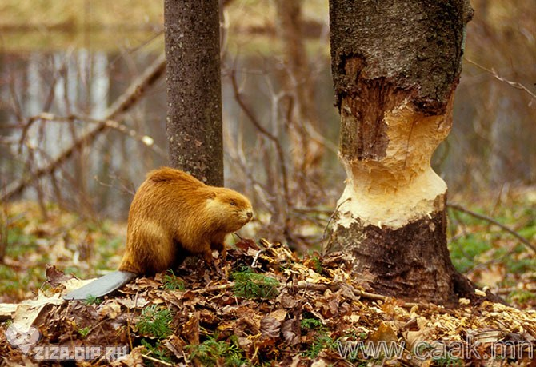 Рис. 1

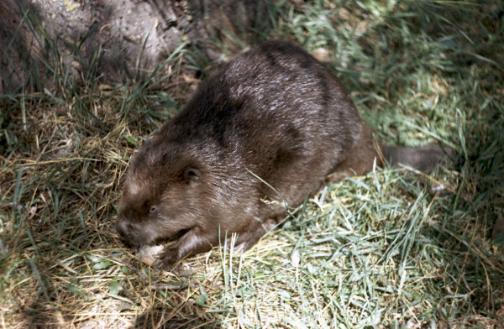 Рис. 2

Обычная походка бобра медленная, отдельными шагами, вперевалку. Испуганный зверь мчится с шумом неуклюжим галопом. Долго бежать не может. При испуге стремится укрыться в воде, ныряет очень шумно, шлепая по воде хвостом.

У плывущего бобра видны только часть головы (примерно до линии ушей), иногда верх спины и часть хвоста (Рис. 3). Настороженный бобр выставляет на поверхность только часть головы и кончик носа. Нырнувший бобр плывет достаточно быстро, в самом начале направление его движения можно определить по дорожке пузырьков воздуха, которые он выпускает из легких. Под водой он может находиться до 15 минут.

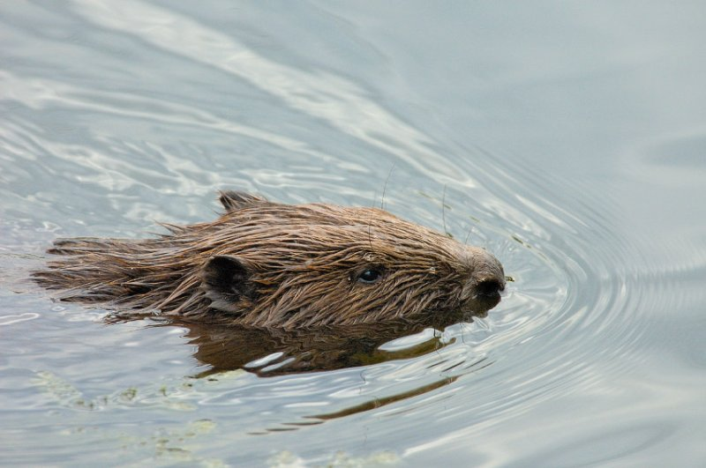 Рис. 3

Во время испуга звучит, как глухое, отрывистое ворчливое хрюканье.

Дерущиеся бобры издают хрипловатые, капризно звучащие стоны, интенсивность которых то усиливается, то затихает. Голос молодых гнездовых бобров звучит, как часто повторяющийся писк. При стачивании коры слышится весьма характерный звук, похожий на частые, непрерывные скребки, когда счищают лёд с тротуаров (слышен издалека).

Зрение – хорошее на близких дистанциях. Реагируют в основном на движение. Ведущие анализаторы слух и обоняние.

Бобр – сумеречное и ночное животное с отрицательным фототаксисом. Летом и осенью максимальная деятельность и выход на кормежку отмечаются между 9 часами вечера и 1 часом ночи. В 3-4 утра активность явно снижается. Бобров не отпугивает ни луна, ни ветер. В местах, где бобров не беспокоят, они часто устраивают лежки на берегах водоёмов.

В ассортимент питания входит огромное количество видов растений, типичных для прибрежной флоры. На зиму создают значительные запасы веточного корма.

В спячку не впадают. На поверхность в морозные ночи не выходят. Продушины и выходы из подо льда поддерживаются в незамерзающем состоянии.

***1.2. Следы жизнедеятельности бобров***

Логово – место периодического летнего отдыха. Это наиболее примитивный, временный тип бобровых сооружений. Представляет собой подстилку из сухой листвы, лишённых коры кусков дерева, тонких прутьев и т.п. Располагается обычно на крутобережье под защитой кустов и травы (Рис. 4).

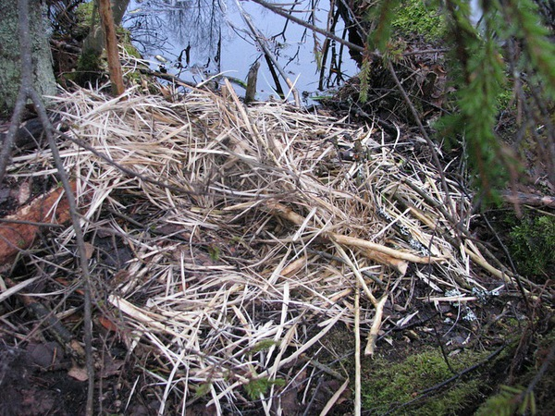 Рис. 4

Гнёзда и постели строятся бобрами во время паводков.

Норы – строятся в биотопах с высоким берегом и достаточно плотным грунтом. Входы под водой, обычно их 2-3 и более. Диаметр входа равен 30-56 см. В глубь берега нора простирается на 4-10 метров. В конце или посередине хода располагается камера (диаметр около 1 м, высота 25-40 см.). Помимо относительно больших и сложных нор снабжённых логовом, имеются и более примитивные подземные постройки. Например, норы для прятанья (до 5 м). Один выход которых располагается на берегу, а другой у самого уровня воды (Рис. 5)

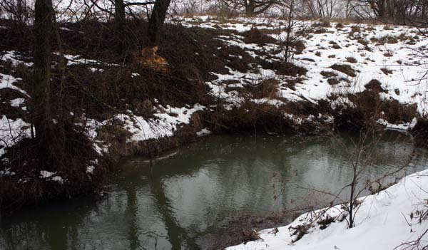 Рис. 5

Хатки. Строятся в пониженных местах не позволяющих рыть норы. В высоту они могут быть более 2 метров, максимальный диаметр (на уровне воды) около 8 метров. Входы располагаются под водой (Рис. 6).

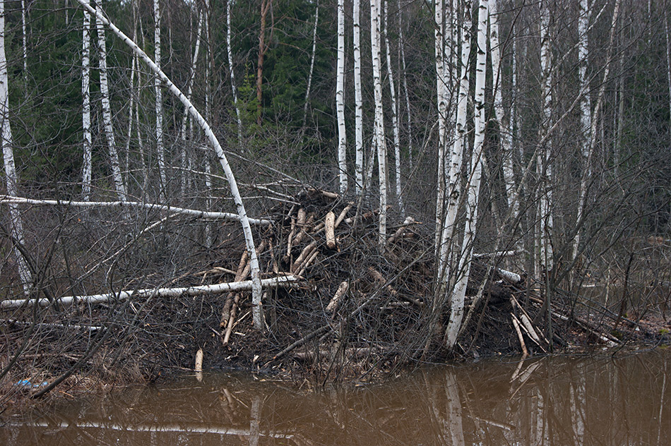

Рис. 6

Тропы. Представляют собой тропинки с вытоптанной растительностью в местах переходов к местам кормёжки.

Каналы. Представляют собой прорытые пути сообщения между основным водоёмом и местами кормёжки. Глубина каналов колеблется от 25 см до 1 м и более, ширина в среднем 50 см, длина колеблется от 2-5 до 100-200 и более метров.

Плотины. Строятся на каналах, протоках, ручьях и реках для поддержания определенного уровня воды. Располагаются всегда ниже жилых нор или хаток (Рис. 7).

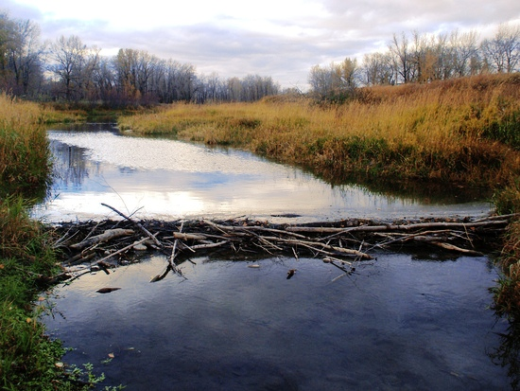 Рис. 7

Бобр очень интересный зверь. Только он умеет строить на речках и ручьях настоящие плотины, прокладывать в лесу настоящие каналы и, как заправский лесоруб, валить толстые деревья, сооружать хатки для жилья. Прочная, искусно сложенная из веток, зацементированная речным илом, бобровая плотина не боится даже бурного половодья.

***1.3. Размножение и развитие бобров***

Бобр хороший семьянин, а потому в одиночестве он живёт редко. Обычным временем появления детёнышей считается конец весны – начало лета (Рис. 8). Первые полтора месяца бобрята питаются жирным, высококалорийным

молоком матери и очень быстро растут. Но уже через пару недель их рацион пополняется и растительной пищей. В течение месяца-полутора детёныши становятся объектом заботы всей семьи. Взрослые животные обогревают и охраняют бобрят, приносят им пищу, участвуют в играх, сопровождают в прогулках по водоёму. Как правило, достигнув двухгодовалого возраста, по весне молодые бобры покидают семью. В выводке обычно 3-5 детёнышей, которые рождаются зрячими и через 1-2 дня уже могут плавать.

В возрасте 2-х (весной) лет бобры покидают семейную группу (часто парами) и живут во временных норах, лишь позднее устраивая более серьёзные обиталище.

Продолжительность жизни бобров в природе 10-25 лет.

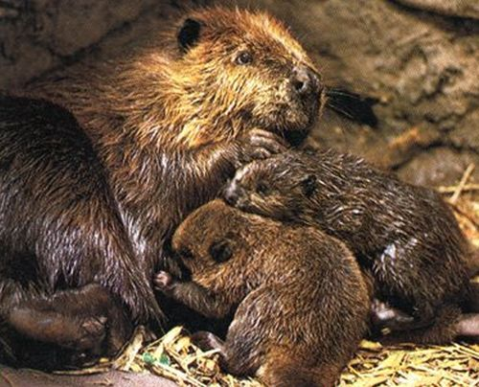 Рис. 8

***2. Практическая часть.***

***Маршрутный и визуальный методы исследования***

Для исследования мною был выбран метод маршрутного учета как наиболее простой и доступный, не требую­щий большой специальной предварительной работы и сложной обработки результатов. Маршрутный учёт животных на постоянной полосе обнаружения подходит для изучения млекопитающих, а также следов их жизнедеятельности.

Для выяснения, количества животных, было проведено исследование их численности методами маршрутного учета. Изучение проводилось по заранее спланированному маршруту предполагаемого обитания бобров. Фиксировались визуально следы их жизнедеятельности: наличие нор, плотин, погрызов, присутствие самих животных. Следы жизнедеятельности фиксировались фотоаппаратом. В местах обнаружения бобров проводилось визуальное наблюдение за их жизнедеятельностью.

Наблюдения проводились в июне – ноябре 2014 г. Известно, что бобры выходят из нор и укрытий ближе к вечеру. Поэтому наблюдение велось после 17 часов вечера и в утренние часы.

На исследуемом мною маршруте – пруд за д. Рожново и два отходящих от него ручья - были обнаружены:

1. Большая, на отмели, и малая хатки (Рис. 9), находящиеся на расстоянии около 200 метров друг от друга на противоположных берегах пруда. Также несколько береговых нор (Рис. 10).

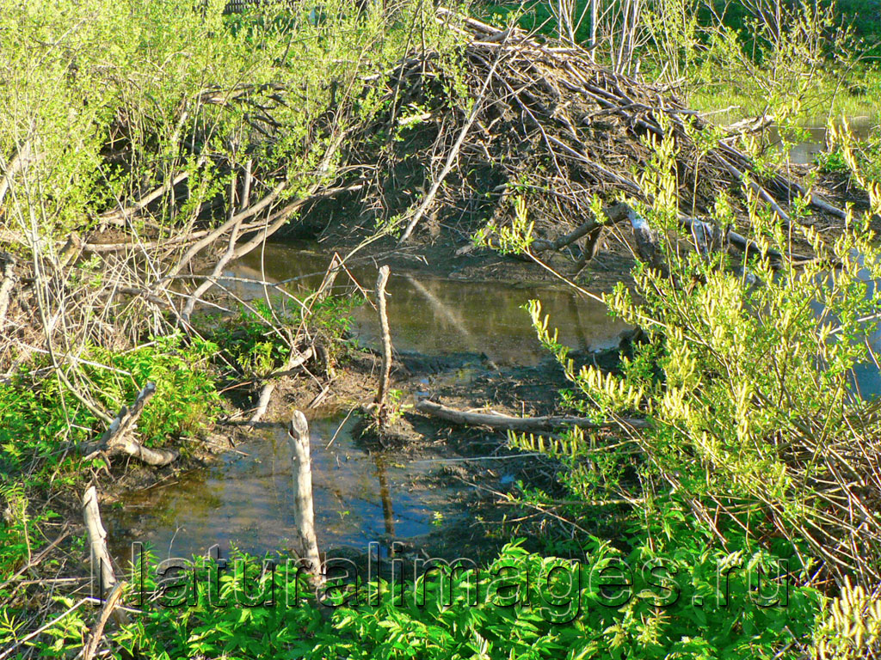

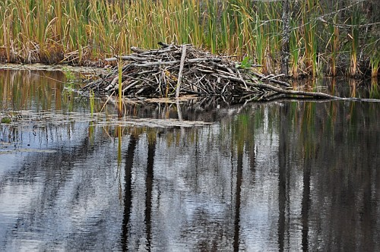 Рис. 9

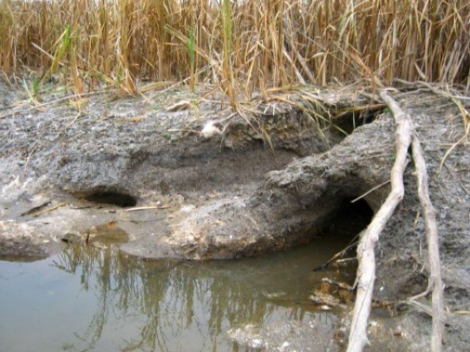 Рис. 10

Это говорит о том, что на исследуемой территории проживает, как минимум, три-четыре семьи бобров.

1. Следы жизнедеятельности бобров: обгрызанные стволы кустарника, подгрызанные и поваленные деревья, стружка от погрызов, тропы от поваленных деревьев к водоему, скопление веток, стволов деревьев в воде у берега (Рис. 11).

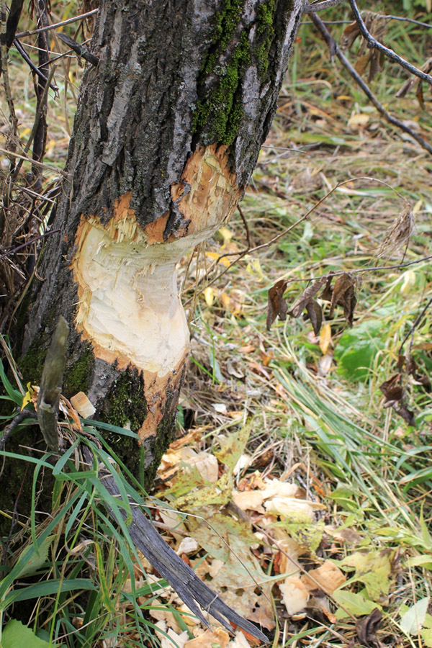 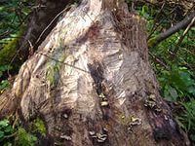

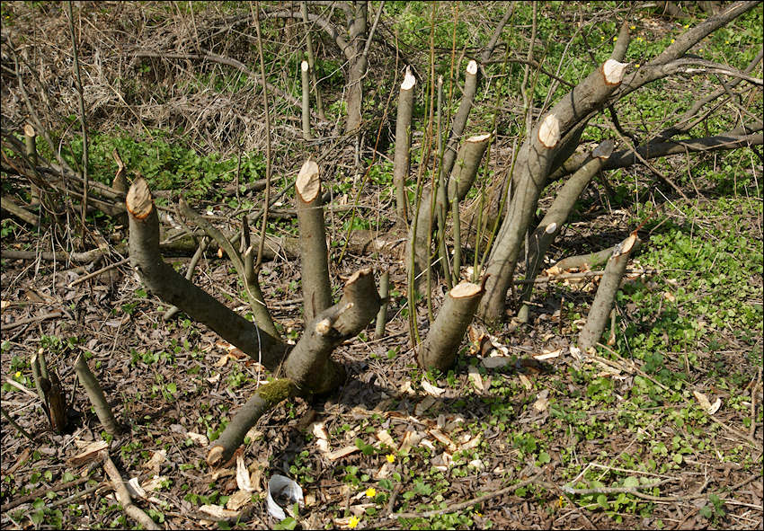

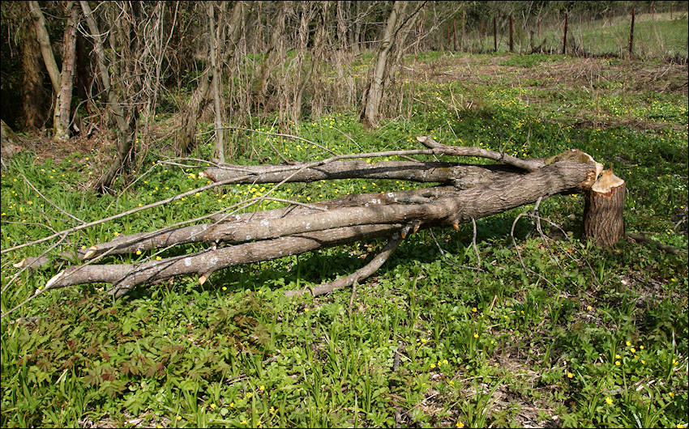

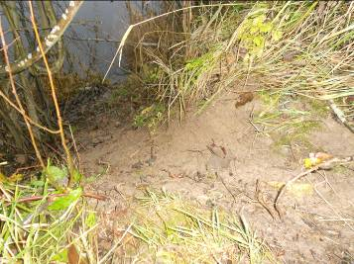

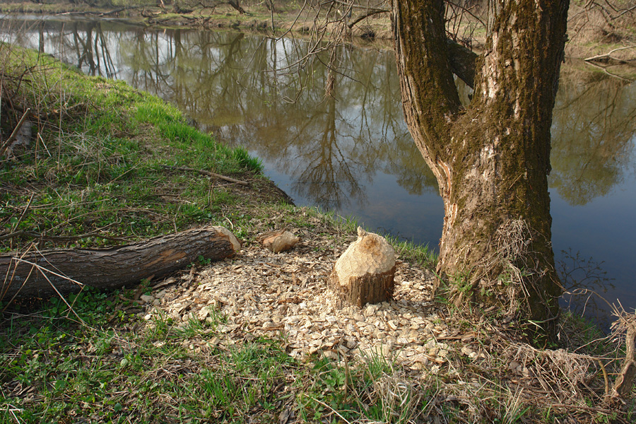 Рис. 11

По берегам ручьев растет много древесно-кустарниковой растительности из мягких лиственных пород, что для бобров очень важно, так как она составляет их рацион. Также растут молодые осинки и берёзки и много ольхи

1. На ручьях были обнаружены запруды (Рис. 12).

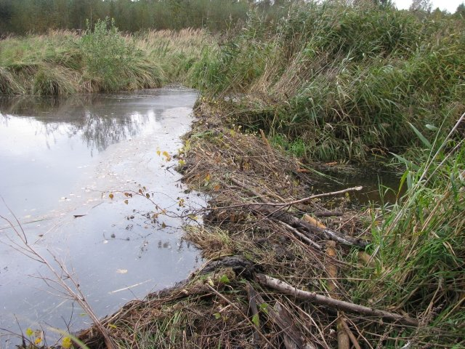 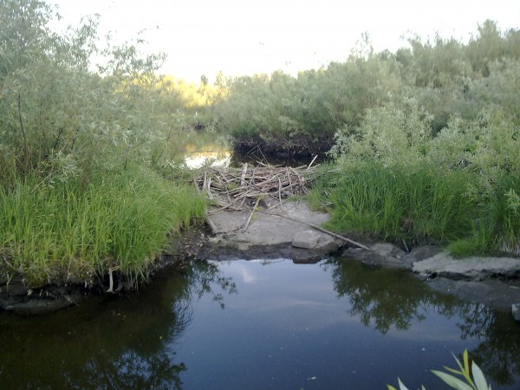

Рис. 12

1. Кроме того были увидены и запечатлены сами бобры (Рис. 13).

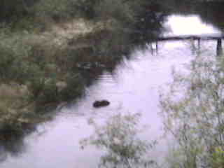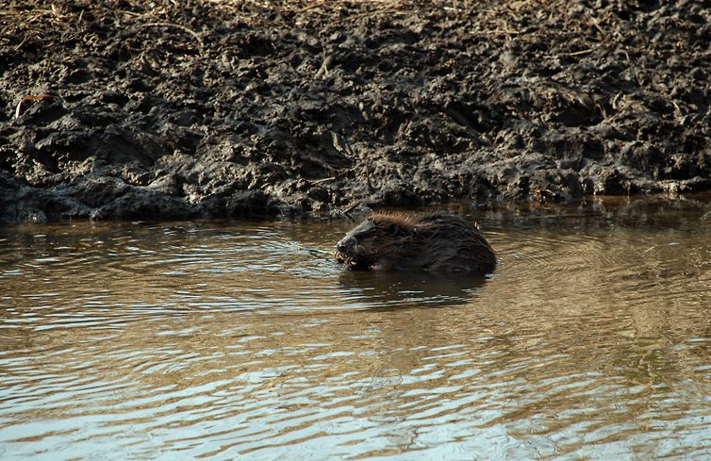

Рис.13

Так как бобры сумеречные животные, то в один из вечеров я посетил исследуемый водоем. Моей целью было увидеть бобров. Мне пришлось немного подождать, прежде чем животное появилось на поверхности воды. Мною было визуально установлено, что животное крупное, примерно около 1,5 м в длину, у него широкий веслообразный хвост, маленькие глаза и маленькие, почти незаметные, уши. Вероятно, бобр почувствовал опасность, когда я попытался приблизиться к нему, и, ударив хвостом по воде, он нырнул.

На следующий день, ближе к вечеру, я также посетил водоем. Подождав немного, мне снова удалось увидеть бобра. Он бесшумно всплыл из-под воды неподалеку от своей хатки и направился к противоположному берегу. Вышел на берег пруда и стал грызть ветви ивы. Это продолжалось несколько минут. Затем он тем же маршрутом вернулся домой. С наступлением темноты бобров видно плохо. Их присутствие можно фиксировать только по всплеску воды и шуршанию кустов.

Мне так же удалось наблюдать деятельность бобров в утренние часы. Примерно около восьми часов утра они уходят в норы. Присутствие бобров днём мною не зафиксировано. По длине троп можно утверждать, что бобр отходил от воды на 7-9 метров – самое большое расстояние, а в среднем на 5-6 метров.

Я часто посещал водоем в течение лета и осени. К тому же здесь излюбленное место рыбной ловли жителей нашего села. Поэтому зачастуя по берегам пруда можно было наблюдать достаточное количество рыбаков. И я, и другие рыбаки отметили, что поначалу бобры побаивались людей, не приближались близко к ним. Но затем осмелились и ближе к осени уже можно было наблюдать, как взрослый бобр сгрызал иву и затем плыл с ней по реке, словно корабль, рассекая волны, часто проплывая около рыбака, не боясь его и не чувствуя никакой угрозы.

Также можно было наблюдать как бобры старательно разделывают упавшее дерево: отделяют ветки, перегрызают на несколько частей ствол, а потом все это сплавляют по пруду к своему домику и складывают рядом в большие кучи. Так бобры устраивают себе на зиму продовольственные запасы.

Было замечено, что для жизни бобров нужна вода. Когда вода уходит и образуется мелководье, это происходило ближе к осени, бобры начинают строить плотину. Вокруг плотин можно увидеть результат деятельности бобров: погрызы, сваленные деревья, сломанные ветки.

Несомненно, что появление бобров на нашей местности не случайно. Это говорит о благоприятном, экологически чистом состоянии воды на этом, облюбованном бобрами, водоеме. Появление бобров также оказывает благоприятное воздействие на экологию. Поваленные бобрами деревья служат кормом для зайцев, которые обгладывают кору со стволов и ветвей. Появление зайцев привлекает лис. Лисы мышкуют на поле возле берега. В хатках бобров вместе с хозяевами поселяются ондатры и питаются их запасами. Поэтому людям надо внимательнее относиться к этим интереснейшим животным и беречь их.

***Выводы***

По результатам моих исследований, наблюдений и бесед с местными рыбаками можно сказать следующее:

1. На исследуемой территории проживает примерно три-четыре бобровые семьи.
2. Рацион их питания составляет древесно-кустарниковая растительность из мягких лиственных пород.
3. Поваленные деревья являются запасами кормов на зиму.
4. Бобрами построены 2 платины, большая и малая, и множество береговых нор.
5. Обнаружены следы жизнедеятельности бобров: обгрызанные стволы кустарника, подгрызанные и поваленные деревья, стружка от погрызов, тропы от поваленных деревьев к водоему, скопление веток, стволов деревьев в воде у берега.
6. Бобры активны в сумеречное и ночное время суток.
7. Бобры способны привыкать к человеку и перестают его бояться.
8. Появление бобров на нашей местности говорит о благоприятном, экологически чистом состоянии воды на водоеме.
9. Бобры прекрасно себя чувствуют на исследуемом водоеме, поэтому можно прогнозировать интенсивное увеличение их численности.

***Литература***

1. *Голубев И.Р., Новиков Ю.В.* «Окружающая среда и ее охрана». Книга для учителя. М. «Просвещение», 1985.
2. *Завьялова О.Г., Иванов А.Ф., Несговорова Н.П.* «Полевой практикум по естествознанию». – Курган, ИПКРО, 1993.
3. *Новиков В.С., Губанов И.А.* Популярный атлас – определитель. Дикорастущие растения. М., Дрофа, 2006.
4. *Никитов А. И., Кумченко В. С., Козлова Т. А.* Большой справочник школьника. 5 – 11 классы. М., Дрофа, 2006.
5. *Папорков М.А*. «Школьные походы в природу». Пособие для учителей. – М. «Просвещение», 1968.
6. *Формозова А.Н.* «Спутник следопыта». М. «Просвещение», 1999.
7. Интернет ресурсы: <http://ru.wikipedia.org\wiki\> , <http://www.ticrk.ru\ru\>, <http://bober.ru>